**陕西学前师范学院麟游县乡村教师送教下乡项目**

**项目汇报**

**立足县情 加压奋进**

麟游县属于国列贫困县、六盘山连片重点开发扶贫县。近年来，麟游县委、县政府坚持“教育奠基、科教兴县”战略，把教育摆在优先发展的战略地位，不断强化政府职能，持续加大教育投入，大力改善办学条件，着力加强教师队伍建设，积极推进教育内涵发展，教育事业取得了长足发展。2015年成功创建为国家义务教育基本均衡县和省级“双高双普”合格县，市级教育现代化先进县创建工作正在有序推进。

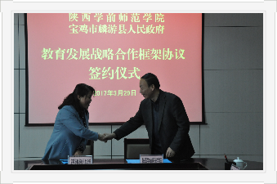由于受县域经济发展水平和自然条件的限制，我县教育发展水平与发达地区相比还有很大差距，还远远不能满足人民群众对优质教育的期盼。如何培养具有创新精神和实践能力的高素质人才，已成为摆在全县教育工作者面前的重大课题。教育的关键在教师，如何提升教师队伍整体素质已迫在眉睫。

为此，2017年县委县政府将教师培养列入了重点工作，成立了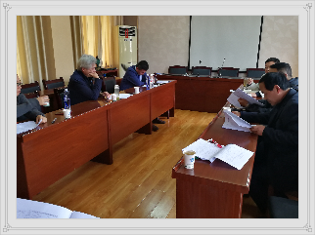以主管教育的县长为组长的国培工作领导小组，年初积极和“国培计划”承办单位陕西学前师范学院协调沟通，完成了前期调研考察工作，并签订了教育发展战略合作框架协议。县教体局分别从国培项目管理职责履行、学员选送、送教下乡培训项目的准备及实施、组织保障措施等方面做了具体安排，确保国培项目顺利实施。

**不忘初心 追赶超越**

按照国培项目区县培训要求，麟游县教体局精心组织，从中小学校、幼儿园遴选了40位骨干教师，克服工学矛盾，明确培训团队成员工作职责，细化考核办法，指定专人负责，按照国培要求，扎实开展各阶段培训。于2017年8月24日启动“国培计划（2017）”陕西省项目区县麟游县骨干教师团队研修项目，本次培训活动以集中培训、跟岗研修、返岗实践、送教下乡等方式组织开展，参训学员积极主动，学研结合，认真反思，内化提升，效果显著。

怎样依托有效的校本研修活动提升个人专业素养，一直是困扰麟游县教师成长和专业发展的一个瓶颈。如何突破瓶颈，在第二阶段的跟岗研修活动中，麟游县教体局主动和学前师范学院协调，选定全省校本研修成果最优秀的旬阳县为跟岗实践点。40名团队成员于10月15日至10月20日赴旬阳县，进行了为期五天的“浸入式”研修活动。期间，通过聆听专题报告、观摩名师示范课、体验教研活动、参观感悟校园文化等方式进行研修，团队学员面对面与名师互动交流，各学段小组共5名学员进行了跟岗实践课展示。五天的学习紧张而扎实，学员们与跟岗学校的老师以“影子”模式，全方位地感悟体验旬阳县中小学、幼儿园浓厚的研修氛围和先进的管理理念。

10月21日至10月30日在西安跟岗研修期间，学前师范学院确定的“三人行”导师团深入学习小组，针对麟游县各学科、各学段培训学员所任选定的送教下乡方案、课例研究主题和教学策略，给予了许多建设性意见，使我们的研修方向更为明确。

**行政推动 彰显特色**

返岗实践期间，县教体局、县进校召开筹备会，提早谋划“送教下乡”有关事宜，明确责任，加强督促。团队学员积极承担任务，相互协作，各小组反复多次利用班外时间为作课老师研磨课例，一起为“送教下乡”活动做着“战前准备”。

11月18日，“国培计划（2017）”——麟游县第一次送教下乡培训活动开班了。开班仪式由麟游县教师进修学校石书记主持，会上麟游县教体局张书记对于此次送教下乡活动提出了具体的要求，对陕西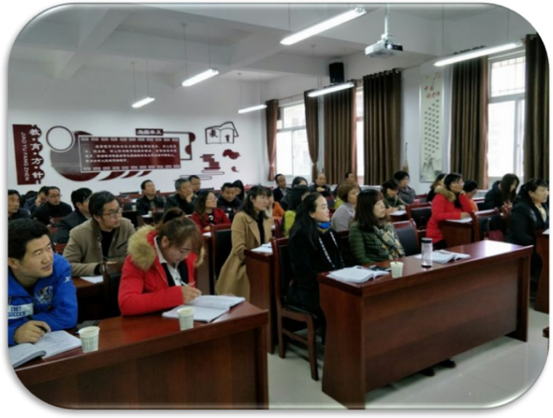学前师范学院领导和前来传经送宝的名师们表示衷心的感谢。陕西学前师范学院的何主任和田主任分别做了重要讲话，两位主任就这次培训实施的情况和意义做了说明，还谈了几点希望。

麟游县教体局抢抓机遇，将本次“送教下乡”活动作为培养骨干团队成员组织培训能力的契机，分解任务，明确责任。具体安排由县教体局负行政总责，县进校协调组织。在活动中，麟游县进校大胆放手，把活动主持、学员考勤、作业设置、资料收集以及总结提升等工作全权交给各小组成员负责实施。

陕西学前师范学院高度重视本次活动，选派省级优秀学科带头人、顶级专家40余名，赴各个教学点，以“同课异构”、课例研讨、专题报告为主要形式开展送教活动。

听一堂优质课，胜做一年庸秀才。从名师们的课堂中，我们领略了先进的教学理念，精湛的教学技艺，独特的教学风格及深厚的专业素养。“书到用时方恨少”聆听了专家们的报告，学员们豁然开朗，许多教学困惑迎刃而解。在教学研讨中，大家各抒己见，这样的互动所带来的进步是任何催化剂都无法做到的。

“读万卷书，不如行万里路；行万里路，不如阅人无数；阅人无数，不如跟随成功者的脚步”，每一位教学名师、专家的教育风格，都洗刷着我们的心灵，他们结合自己丰富的经验，将相关的理论知识深入浅出地阐述讲解，使我们学到了很多新的理念与方法，受益匪浅。 实践必须与理论相结合，就像老师说的“只顾低头拉车，不进行理论学习”是不行的，以后，我们将以此为契机，让“差距”成为自身发展的源动力，不断梳理与反思自我，促使我们不断成长。

国培项目在麟游县整体推动，助推了贫困山区的教育发展，促进了麟游县教师队伍素质的整体提升。国培打造出了一支素质优良的名师团队，助推了麟游县教师队伍骨干体系建设，坚定了麟游县教师继续扎根山区、潜心钻研、精心育人的决心和信心，为麟游县实现早日脱贫做出教育人应有的贡献。